|  |  |
| --- | --- |
| **18 de mayo** | **Zoom COLONIAL** |
| * **Contenidos** | * **Características de la época colonial**   **Diferencias entre las sociedades de la época colonial y la actual. Características**   * **Poesía y rimas** |
|  |  |

Clase zoom

TENIENDO EN CUENTA QUE EN EL DÍA DE AYER CONOCIMOS A PALMIRO, EL VENDEDOR DE ESCOBAS, HOY LA DOCENTE LES PEDIRÁ QUE TRAIGAN A LA CLASE ZOOM ALGÚN OBJETO, JUEGO O PREGÓN QUE SE HAYA UTILIZADO EN LA ÉPOCA DE ESTE PERSONAJE (LA SEÑO LO PEDIRÁ CON ANTERIORIDAD)

PUEDE SER ALGUNA PRENDA COMO GALERAS, VESTIDOS, OBJETOS O SIMPLEMENTE UN PREGÓN QUE EL ALUMNO PUEDA DECIR.

LA IDEA ES QUE CADA UNO CUENTE LO QUE ELIGIÓ Y PORQUÉ.

LA DOCENTE IRÁ SUMANDO COMENTARIOS QUE CONTRIBUYAN A REFORZAR LAS CARACTERÍSTICAS DE ESTA ÉPOCA

Luego del zoom

TE PRESENTO A LA PASTELERA TOMASA, LA TÍA DE PALMIRO ¿TE ACORDÁS…? EL VENDEDOR DE ESCOBAS QUE CONOCIMOS AYER.

[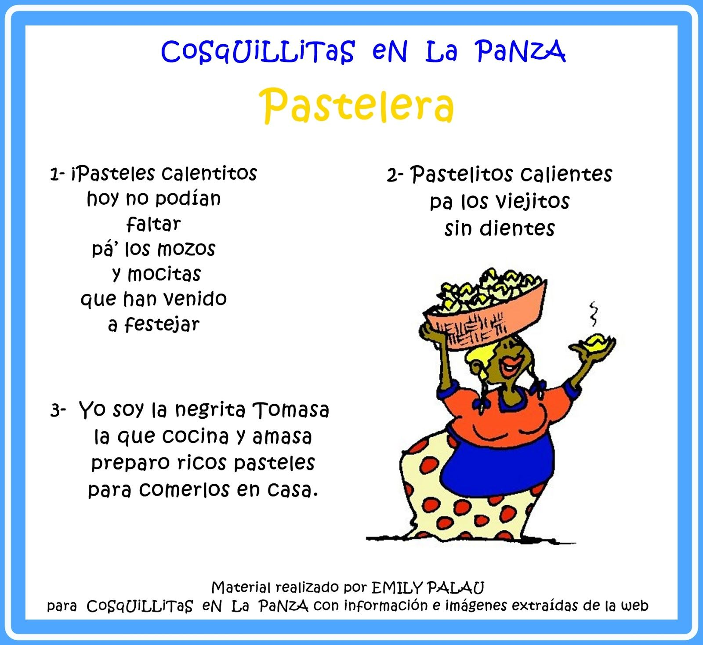](https://www.google.com/url?sa=i&url=https://ar.pinterest.com/pin/304837468527908271/&psig=AOvVaw0F_V1mhJHUyWYfCJ6fO9d5&ust=1589554775704000&source=images&cd=vfe&ved=0CAIQjRxqFwoTCNDu2J_Ps-kCFQAAAAAdAAAAABAD)

**Practicamos un poquito**

LUEGO DE LEER LA POESÍA COMPLETA:

* CANTIDAD DE ESTROFAS:……………………………..
* CANTIDAD FDE VERSOS:……………………………….

AHORA TE PROPONGO QUE IDENTIFIQUES EN CADA ESTROFA LAS PALABRAS QUE RIMAN Y LAS ESCRIBAS EN LETRA CURSIVA EN TU CUADERNO

COMO LA SEÑO SABE QUE ESTE TIPO DE LETRA TE CUESTA MUCHO PREPARÓ UN ABECEDARIO Y UN VIDEO QUE TE AYUDARÁN. LO VAS A HACER MUY BIEN!!!

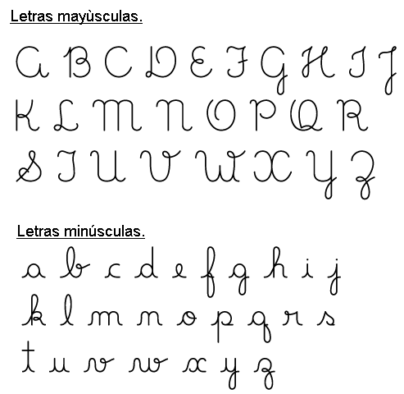

TE DEJO ESTE VIDEO CORTITO PARA PRACTICAR LAS VOCALES EN CURSIVA

<https://www.youtube.com/watch?v=80J-IGiMT88>

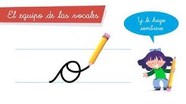

AHORA TE PROPONGO QUE CON AYUDA DEL ABECEDARIO ESCRIBAS EN EL CUADERNO:

(ME ENCANTARÍA QUE ME ENVÍES UNA FOTO DE TU ESCRITURA)

* TU NOMBRE Y APELLIDO……………………………………………………………………………………
* TU JUEGO PREFERIDO………………………………………………………………………………………..
* EL NOMBRE DE TU MEJOR AMIGO/A…………………………………………………………………

¡Llegamos al final!

EN CADA CASO ESCRIBÍ EL NOMBRE DEL DIBUJO QUE CORRESPONDA A LA SÍLABA QUE ESTÁ EN CURSIVA (Recordá que hoy escribimos en cursiva)

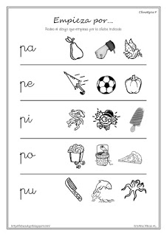

Lo harás bien!!!!